CỘNG HÒA XÃ HỘI CHỦ NGHĨA VIỆT NAM
Độc lập - Tự do - Hạnh phúc
________________
………, ngày 05 tháng 09 năm 2026
BIÊN BẢN NGHIỆM THU SẢN PHẨM
NGHIỆM THU SẢN PHẨM/HẠNG MỤC CÔNG VIỆC CỦA DỰ ÁN
DỰ ÁN: Cập nhật, hiệu chỉnh cơ sở dữ liệu, phần mềm hệ thống số liệu điều hành bay
GÓI THẦU: Gói thầu số 1: Cập nhật, hiệu chỉnh cơ sở dữ liệu, phần mềm hệ thống số liệu điều hành bay

I. Đối tượng nghiệm thu
Sản phẩm cập nhật, hiệu chỉnh cơ sở dữ liệu và phần mềm nội bộ Hệ thống số liệu điều hành bay thuộc Gói thầu số 1, sau khi hoàn thành cài đặt, chạy thử, đào tạo và khắc phục các tồn tại theo hồ sơ được phê duyệt.
Phạm vi gồm 05 nhóm: tích hợp và tự động hóa dữ liệu; cảnh báo và tiện ích hỗ trợ; nâng cấp và tối ưu HTSLB; báo cáo và phân tích; AI hỗ trợ thống kê, tìm kiếm và tổng hợp. Danh mục chi tiết đối chiếu theo Phụ lục 01 và SRS/SDD phiên bản được phê duyệt.

II. Thành phần tham gia nghiệm thu
STT | Đại diện | Chức vụ | Xác nhận
1. | Ông/Bà: ………………………………… | Chức vụ: ……………………… | Ký, ghi rõ họ tên
2. | Ông/Bà: ………………………………… | Chức vụ: ……………………… | Ký, ghi rõ họ tên
3. | Ông/Bà: ………………………………… | Chức vụ: ……………………… | Ký, ghi rõ họ tên
4. | Ông/Bà: ………………………………… | Chức vụ: ……………………… | Ký, ghi rõ họ tên
5. | Ông/Bà: ………………………………… | Chức vụ: ……………………… | Ký, ghi rõ họ tên
6. | Ông/Bà: ………………………………… | Chức vụ: ……………………… | Ký, ghi rõ họ tên

III. Hồ sơ và căn cứ nghiệm thu
STT | Hồ sơ/căn cứ | Mã/số, ngày, phiên bản | Tình trạng
1 | Hợp đồng/gói thầu và phụ lục | ……………………………… | Đủ/Thiếu
2 | SRS và SDD/thiết kế chi tiết | ……………………………… | Đủ/Thiếu
3 | Biên bản nghiệm thu kỹ thuật cài đặt | 07/08/2026 | Đính kèm
4 | Biên bản nghiệm thu chạy thử | 03/09/2026 | Đính kèm
5 | Biên bản nghiệm thu dịch vụ đào tạo | 04/09/2026 | Đính kèm
6 | Báo cáo kiểm thử/ma trận truy vết | ……………………………… | Đủ/Thiếu

IV. Kết quả nghiệm thu sản phẩm
Nhóm sản phẩm | Kết quả đối chiếu | Bằng chứng | Kết luận
I. Tích hợp và tự động hóa dữ liệu | Đối chiếu FR-INT-001…005 và luồng nguồn–đích | Test/log/reconcile | Đạt/Không đạt
II. Cảnh báo và tiện ích hỗ trợ | Đối chiếu FR-ALT-001/002, Live Fire, Daily, Military | Test/ảnh/audit | Đạt/Không đạt
III. Nâng cấp và tối ưu HTSLB | Đối chiếu FR-OPT-001…032 | Test/performance/export | Đạt/Không đạt
IV. Báo cáo và phân tích | Đối chiếu FR-RPT-001…010 | Snapshot/chart/export | Đạt/Không đạt
V. AI hỗ trợ | Đối chiếu FR-AI-001…004 | SQL guard/result/audit | Đạt/Không đạt

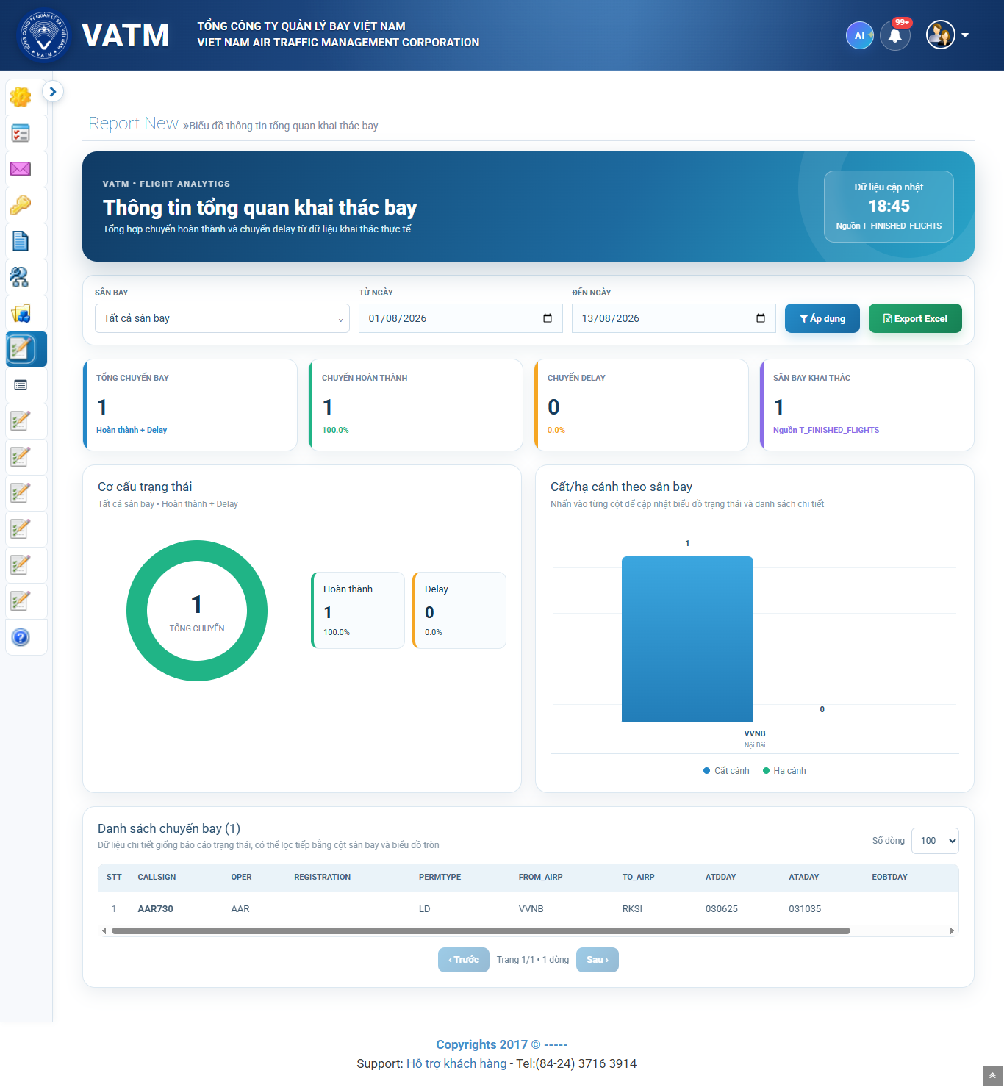
Hình IMG-PRODUCT-01. Ảnh tổng quan sản phẩm sau hoàn thiện. Nguồn ảnh: giao diện Report New đã lưu trong hồ sơ kỹ thuật; cần ghi bổ sung ngày/giờ chụp, URL, môi trường và người chụp trước khi ký nghiệm thu.
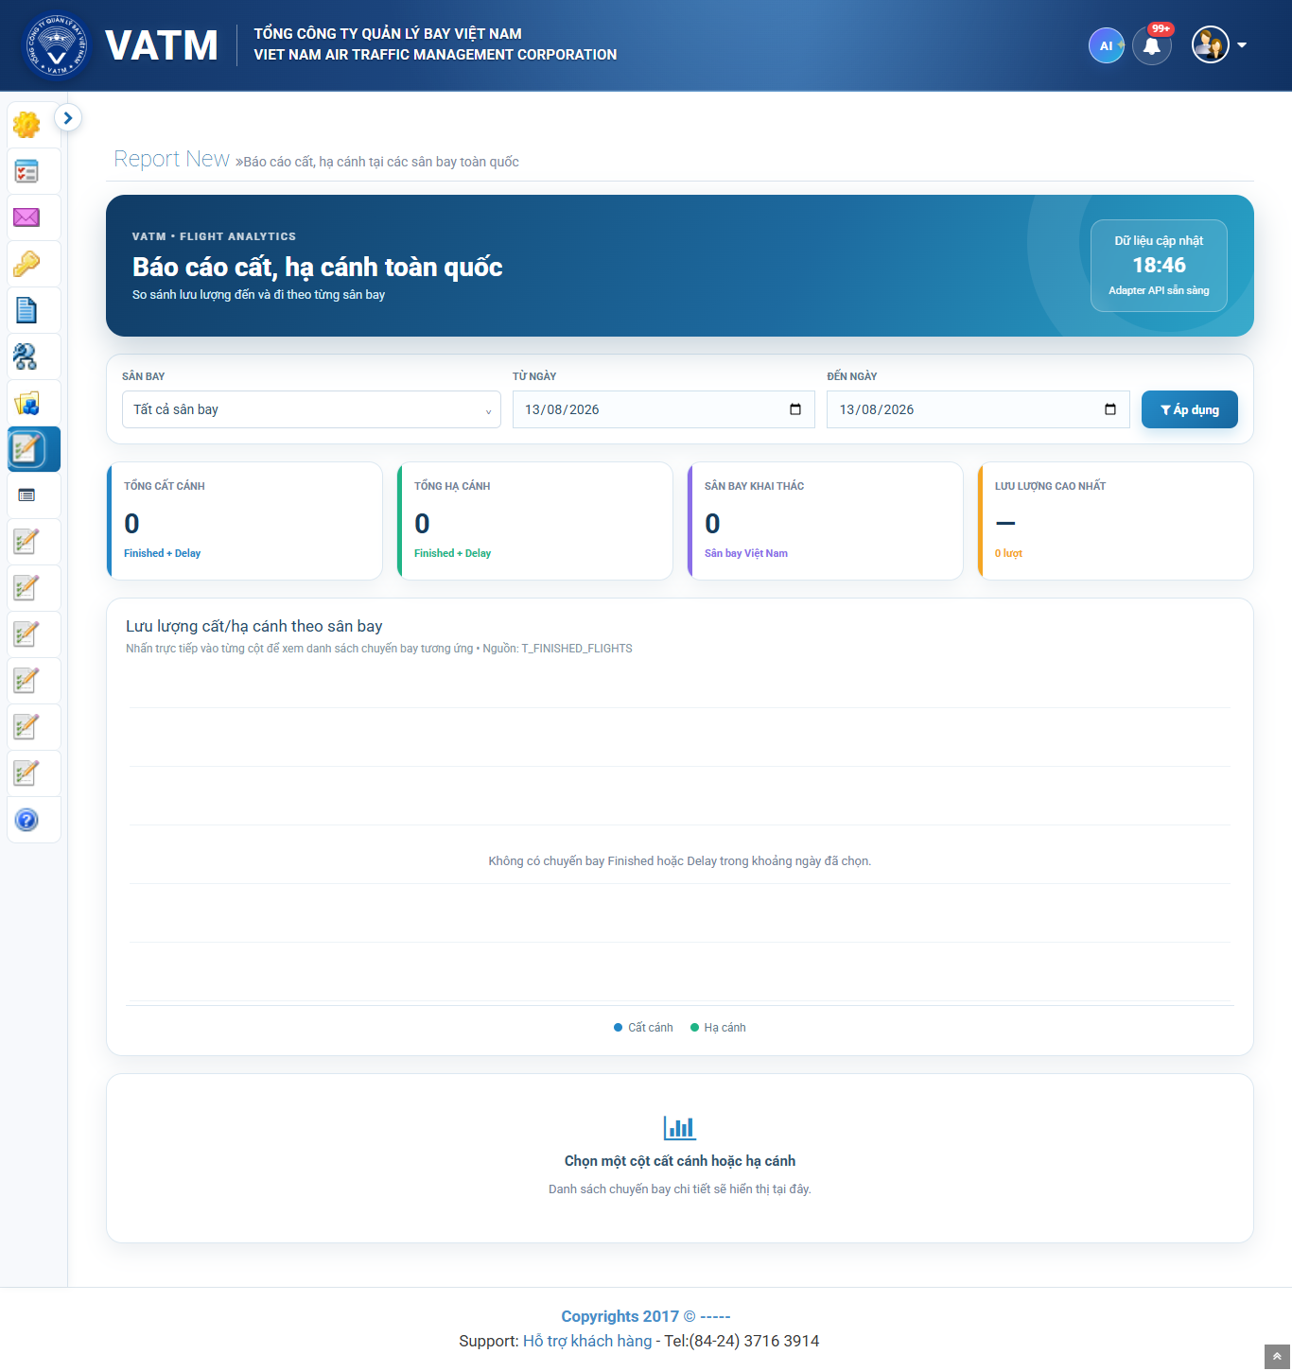
Hình IMG-PRODUCT-02. Ảnh màn hình đại diện các nhóm chức năng. Nguồn ảnh: giao diện Report New đã lưu trong hồ sơ kỹ thuật; cần ghi bổ sung ngày/giờ chụp, URL, môi trường và người chụp trước khi ký nghiệm thu.

V. Kết luận và kiến nghị
Căn cứ hồ sơ, kết quả kiểm thử, chạy thử, đào tạo và đối chiếu sản phẩm, các bên thống nhất nghiệm thu sản phẩm/hạng mục: đạt/đạt có điều kiện/không đạt. Kiến nghị và điều kiện bảo hành/hỗ trợ: ........................................................................................................................

VI. Xác nhận và chữ ký
STT | Đại diện | Chức vụ | Xác nhận
1. | Ông/Bà: ………………………………… | Chức vụ: ……………………… | Ký, ghi rõ họ tên
2. | Ông/Bà: ………………………………… | Chức vụ: ……………………… | Ký, ghi rõ họ tên
3. | Ông/Bà: ………………………………… | Chức vụ: ……………………… | Ký, ghi rõ họ tên
4. | Ông/Bà: ………………………………… | Chức vụ: ……………………… | Ký, ghi rõ họ tên
5. | Ông/Bà: ………………………………… | Chức vụ: ……………………… | Ký, ghi rõ họ tên
6. | Ông/Bà: ………………………………… | Chức vụ: ……………………… | Ký, ghi rõ họ tên

